**Московский авиационный институт**

**(национальный исследовательский университет)**

Кафедра 406

Курсовая работа

**Транзисторный радиопередатчик**

Разработал:

Студент группы 40-402C Рыжов И. О.

Проверил: Васин А.А.

Москва

2015

Содержание

Введение

Техническое задание

1. Расчет каскадов радиопередатчика

1.1. Расчет выходного усилителя мощности

1.2. Базовая цепь

1.3. Расчет элементов схемы усилителя и согласующих цепей

1.4. Расчет выходной согласующей цепи

1.5. Расчет умножителя частоты

1.6. Расчет элементов схемы умножителя частоты

1.7. Расчет кварцевого автогенератора

1.8. Расчет параметров колебательной системы АГ

1.9. Расчет параметров режима работы транзистора

1.10. Расчет параметров элементов цепи питания и смещения

1.11. Расчет варикапа

1.12. Расчет элементов цепи генератора

2. Структурная схема радиопередатчика

3. Анализ схемы электрической принципиальной кварцевого автогенератора.

4.Разработка конструкции печатной платы

Приложения

Литература

Введение

Радиопередающие устройства (передатчики) предназначены для формирования колебаний несущей частоты, модуляции их по закону передаваемого сообщения и излучения полученного радиосигнала в пространство.

Передатчики классифицируются по назначению, диапазону рабочих частот (длин волн), излучаемой мощности, виду модуляции и условиям эксплуатации.

По назначению передатчики делятся на вещательные (радиовещательные, телевизионные), связные, радиолокационные, навигационные, телеметрические и др.

По диапазону рабочих частот современные передатчики делятся в соответствии с классификационной таблицей диапазонов частот.

По средней излучаемой мощности передаваемых сигналов различают передатчики очень малой (менее 3 Вт), малой (3 … 100 Вт), средней (0,1 … 10 кВт), большой (10 … 100кВт) мощности.

По виду модуляции сигнала передатчики делятся на устройства с амплитудной, фазовой, частотной, импульсной и другими видами модуляции.

По условиям эксплуатации различают стационарные, бортовые (космические, корабельные, самолетные, автомобильные и др.) и переносные (портативные) передатчики.

К основным параметрам передатчиков относятся: коэффициент полезного действия (КПД), нестабильность частоты несущего колебания, коэффициенты нелинейных и линейных искажений передаваемого сигнала и уровни внеполосного излучения.

КПД передатчика определяется следующей формулой: η = PA/P0 , где PA – средняя мощность, отдаваемая в антенну; P0 – мощность, потребляемая устройством от всех источников питания.

Нестабильность частоты определяется отклонением частоты автогенератора. Типовые ограничения по стабильности частоты для современных радиопередатчиков лежат в пределах 10-5 ÷ 10-6. На стабильность частоты АГ влияют многое дестабилизирующие факторы, основными из которых являются: самонагрев, изменение питающих напряжений и нагрузки, механические воздействия, изменения внешних условий (температуры, давления, влажности) и т.д.

# Техническое задание

Исходные данные:

1. Назначение передатчика — связной;

2. Мощность: Pвых=1,2 Вт;

3. Диапазон частот: fвых=630 МГц

4. Характеристика сигналов, подлежащих передаче: ЧМ-сигнал с Δfд=10 кГц.

5. Место установки: автомобиль.

6.Сопративление нагрузки Rнагр=75 Ом.

Анализ технического задания

В данном курсовом проекте необходимо спроектировать связной, работающего на частоте 630 МГц и использующий частотную модуляцию входного сигнала. На нагрузке (антенне) необходимо развить мощность в 1,2 Вт.

Составим структурную схему передатчика:

Для осуществления частотной модуляции будем использовать прямой метод. Тогда в начале схемы будет стоять автогенератор (АГ). Т.к. автогенератор может развить мощность от единиц до нескольких десятков мВт, то в дальнейшем нам надо усилить тот сигнал до заданного уровня в 1,2 Вт.

Выбранная обобщенная структурная схема передатчика с прямым способом получения ЧМ приведена на рис.1:

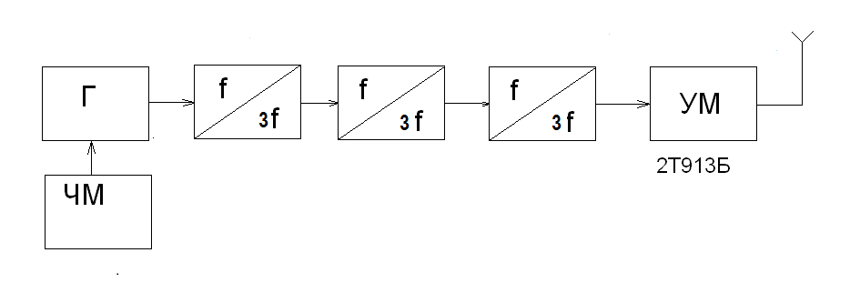

Рис.1

Модулирующее напряжение UΩ подается на варикап, с помощью которого модулируется по частоте кварцевый автогенератор (КГ). Кварцевый генератор работает на частотах 10–40 МГц, затем его частота умножается в n раз до рабочего значения, сигнал подается на усилитель мощности (УМ) и через цепь связи ЦС в антенну.

## 

2. Уточнение структурной схемы

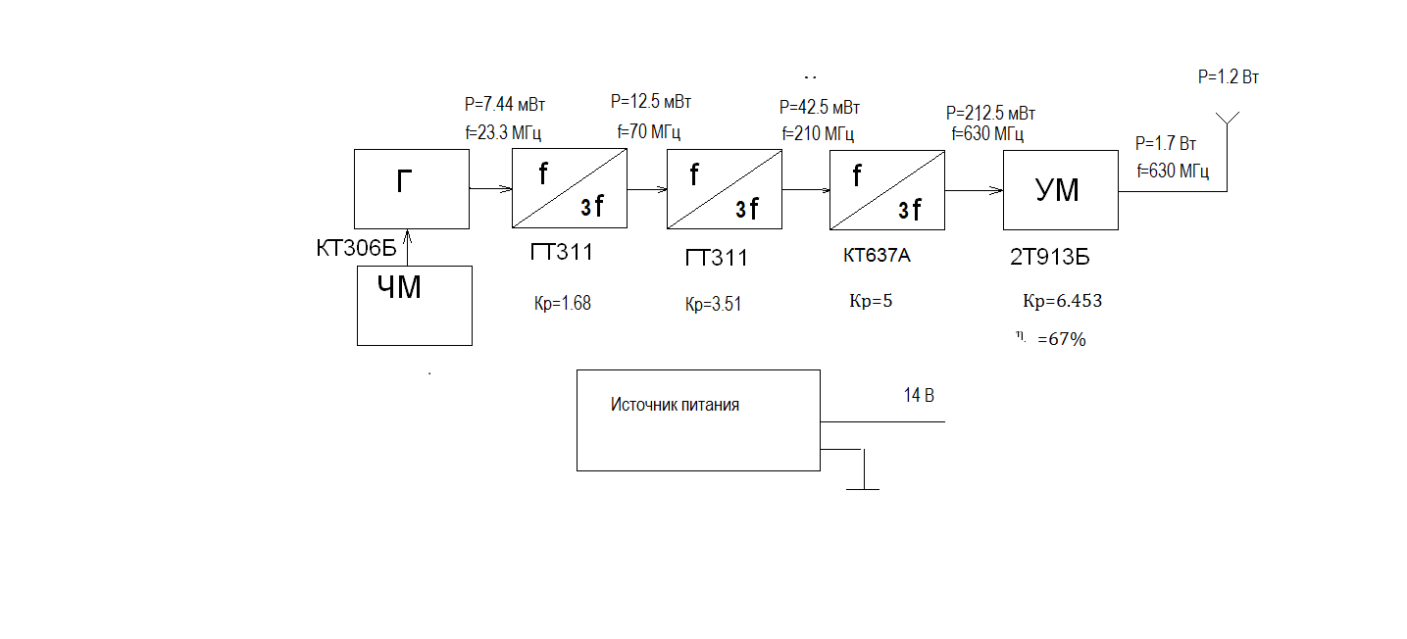В результате проектирования отдельных каскадов, были рассчитаны выходные мощности, КПД, согласующие цепи, коэффициенты передачи по мощности, используемые активные приборы (транзисторы), а также необходимые напряжения питания для отдельных каскадов. Используя полученные данные, приведем уточненную структурную схему передатчика:

3. Анализ схемы электрической принципиальной кварцевого автогенератора.



Рисунок 13.1.

3.1. Анализ элементной базы выполняется с целью определения массогабаритных характеристик элементной базы, через которую могут быть рассчитаны ориентировочные значения массогабаритных параметров изделия.

Массогабаритные характеристики радиокомпонентов, обозначенных на схеме электрической принципиальной, приведены в таблице 1.

Таблица 1

|  |  |  |  |  |  |  |
| --- | --- | --- | --- | --- | --- | --- |
| Тип радиокомпонент | Количество | Вариант установки | Масса  [г] | Установочная площадь  [${см}^{2}$] | Установочный объем  [${см}^{3}$] | Допустимая рабочая температура, оС |
| КТ306Б | 1 | IIв | 0,65 | 0,54 | 0,44 | 100 |
| ДНаТ 46H-100 | 2 | IIв | 2 | 1,54 | 0,96 | 125 |
| К10-17 | 6 | IIв | 2 | 1,032 | 0,774 | 125 |
| МЛТ | 6 | IIа | 0,15 | 0,22 | 0,1 | 70 |
| РГ-51 | 1 | IIа | 1,3 | 0,52 | 0,7 | 85 |
| КТ 23-90 | 1 | IIв | 1,2 | 1,3 | 0,98 | 125 |
| КВ109В | 1 | IIв | 1,78 | 1,44 | 1,23 | 100 |
| LN-1 | 1 | IIв | 4,5 | 2,2 | 1,73 | 70 |

В результате анализа данных таблицы 1 определены:

- суммарная масса радиокомпонентов mэ =26,73 г

- суммарная установочная площадь Sуст. =16,2 см2

- суммарный установочный объем Vуст. =12,68 см3

Найденные значения массогабаритных показателей элементной базы будут использованы для расчета оценочных значений массогабаритных показателей изделия.

3.2. Расчет оценочных значений массогабаритных показателей изделия.

Цель расчета: определение ожидаемых значений масс и объема изделия, а также необходимой площади печатной платы.

Масса изделия определяется по формуле:

mk = qm*mэл,

где qm = qm1* qm2 – коэффициент дезинтеграции массы

mэл – суммарная масса элементов;

qm1 = 5,6 – коэффициент дезинтеграции массы для ФЯ

qm2 = 1,3 – коэффициент дезинтеграции массы для изделия

Таким образом, масса конструкции mk = 5,6*1,3*26,73 = 194,4 г

Объем изделия определяется по формуле:

Vk = qv*Vуст,

где qv = qv1* qv2 – коэффициент дезинтеграции объема

Vуст – суммарный установочный объем;

qv1 = 20,3 – коэффициент дезинтеграции объема для ФЯ

qv2 = 1,2 – коэффициент дезинтеграции объема для изделия

Таким образом, объем конструкции Vk = 20,3*1,2*12,68= 308,88 см3

Площадь изделия определяется по формуле:

Sk = qs*Sуст,

где qs = 6,5 – коэффициент дезинтеграции площади

Sуст – суммарная установочная площадь

Таким образом, площадь конструкции Sk = 2.6*16,2 = 42,12 см2

4.Разработка конструкции печатной платы

4.1. Выбор печатной платы.

ФЯ представляет собой изделие 1-го структурного уровня.

Исходя из пункта 4., конструкция ФЯ будет выполнена для блока книжного типа с бескаркасным исполнением и с односторонним расположением радиоэлементов.

Кроме того, данная ФЯ относится к аналогово-цифровым ФЯ.

На рисунке 5 представлены размеры для односторонней печатной платы.

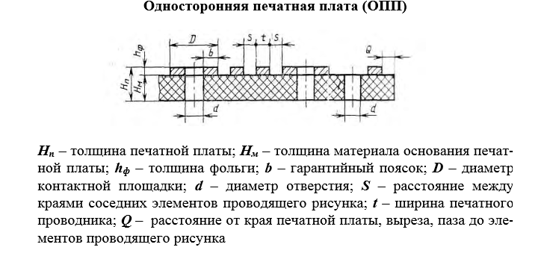

Рисунок 5

Исходными данными для определения размеров ФЯ служит площадь печатной платы (подпункт 1.3.), так как на данной плате произвольное размещение радиокомпонентов.

Из подпункта 1.3. следует, что линейные размеры, удовлетворяющие условию lхпп* lупп ≥ Sk (lхпп – ширина печатной платы, lупп –длина печатной платы), будут соответственно равны 100х120 мм.

4.2. Выбор класса точности печатной платы по результатам расчета показателей.

Класс точности печатной платы определяется номинальными значениями и точностью выполнения элементов печатной платы. Современная технология позволяет получать платы семи классов точности.

Исходными данными для расчета показателей класса точности (КТ) печатной платы (ПП) являются:

- число РК, размещаемых на ПП;

- количество выводов каждого РК;

- размеры ПП.

Определяем количество трасс (проводников), которые необходимо разместить на поверхности платы:

Nтр = ,

где n  – количество РК, размещаемых на плате (n = 19); $Nтрi-количество проводников, которые необходимо подвести к i-ому РК.$

Nтр = 45

Выбор КТ ПП в 1-ом приближении: по критериям выбора КТ и по предыдущим результатам выбираем 1-ый КТ, так как этому классу удовлетворяет малая насыщенность поверхностных РК (для данного изделия их нет) и интегральные микросхемы (ИС) малой степени интеграции.

Для 1-ого КТ имеем следующие величины:

- ширина проводника t = 0,75 мм;

- расстояние между проводниками s = 0,75 мм;

- ширина гарантированного пояска контактной площадки наружного слоя

bн = 0,3 мм;

- КДТ = 0,4 (т.е. толщина диэлектрика ПП δпп будет равна 1,5 мм).

Определяем среднюю длину проводников на ПП:

lср = (lхпп + lупп)/3 = (70+60)/3 = 43,3 мм

Находим площадь, занимаемую одной трассой:

Sтр = (t + s)* lср = (0,75 + 0,75)*43,3 = 64,95 мм2, или 0,6495 см2

Площадь ПП во 2-ом приближении будет:

Sпп = Sтр* Nтр = 0,6459*45 = 29,0655 см2

Далее снова выполняется проверка выполнения условия lхпп* lупп ≥ Sпп.

Для дополнительной проверки проверяем условие: lхпп* lупп - Sуст. ≥ Sпп

Как видно, оба условия выполняются.

На этом шаге размеры платы могут быть уточнены до значений lхпп′, lупп′.

Так как второе условие выполняется с небольшой разницей, то значения можно оставить такими же:

lхпп′ = 70 мм, lупп′ = 60 мм.

Минимальная ширина проводника на ПП:

tminпр = = (3*120*100)/(2*(120+100)*59) = 1 мм

По найденному значению минимальной ширины проводника ПП производится уточнения КТ: остается 1-ый КТ.

4.3. Выбор класса жесткости печатной платы.

По ГОСТ 23752-79 предусматривается 4 группы жесткости.

С учетом исходных данных и назначения изделия (вольтметр постоянного тока с автоматическим выбором переделов) выбирается 1-ая группа жесткости:

- температура окружающей среды: -25…+55о С

- относительная влажность: 75% при 35о С

- термоудар: -25…+55о С

- пониженное атмосферное давление: 760 мм рт. ст.

4.4. Шаг координатной сетки.

Основной шаг координатной сетки – 0,5 мм

Дополнительный шаг координатной сетки – 0,05 мм

Предпочтительно брать значения:

- для основного: s = 0,5*n, где n = 1;2;5;6;10

- для дополнительного: s = 0,05*n, где n = 5;10;15;20;25

При использовании импортных РК используются шаги, кратные 2,54 мм.

4.5. Конструкторско-технологический расчет элементов печатной платы.

Цель решения данной задачи – определение диаметров переходных и монтажных отверстий платы и внесение поправки в размер контактных площадок, ширину проводников и расстояние между проводниками.

Необходимость корректировки размеров обусловлено тем, что в процессе травления меди ширина проводника на плате уменьшается, поскольку химический процесс травления ведут в вертикальном и горизонтальном направлении.

4.5.1. Расчет переходных и монтажных отверстий.

Диаметр переходного отверстия (ПО) определяется по формуле:

dпо ≥ КДТ * δпп = 0,4*2 = 0,8 мм,

где K д т - отношение диаметра металлизированного отверстия к толщине

платы; δпп - толщина печатной платы.

Минимальный диаметр монтажного отверстия d м о :

dмо ≥ dв + 2*hг + Δ + δд ,

где hг = (0,05…0,06) мм – толщина осажденной меди в монтажном отверстии (МО); Δ = (0,4…0,6) мм - зазор между поверхностью вывода и поверхностью отверстия; δд = 0,12 мм - погрешность диаметра отверстия; dв – диаметр вывода РК. Диаметры выводов РК и диаметры МО приведены в таблице 3.

Таблица 2.

|  |  |  |  |
| --- | --- | --- | --- |
| Номер | Тип РК | Диаметр выводов, мм | Диаметр МО, мм |
| 1 | КТ306Б | 0,7 | 1,42 |
| 2 | LN-1 | 0,5 | 1,22 |
| 3 | Остальные | 0,6 | 1,32 |

dмо(1) ≥ dв + 2*hг + Δ + δд = 0,7+2*0,05+0,5+0,12 = 1,42 мм

dмо(2) ≥ dв + 2*hг + Δ + δд = 0,5+2*0,05+0,5+0,12 = 1,22 мм

dмо(3) ≥ dв + 2*hг + Δ + δд = 0,6+2*0,05+0,5+0,12 = 1,32 мм

Диаметры МО и ПО выбираются из ряда: 0,4…1,8 мм с шагом 0,1 мм.

4.5.2. Расчет минимальных размеров элементов печатной платы.

1)Минимальный диаметр контактной площадки (КП):

dкп = 2*( bн + (dмо/2)+ δ0 + δкп )+ δфф +1,5*hф,

где δ0 = 0,07 мм – погрешность расположения отверстия; δкп = 0,15 мм – погрешность расположения КП; bн = 0,3 мм – ширина пояска КП в наружном слое; δфф = 0,06 мм – погрешность фотокопии и фотошаблона; hф = 35 мкм – толщина фольги для диэлектрика.

dкп = 2*( 0,3 + (1,42/2)+ 0,07+ 0,15)+ 0,06+1,5*0,035 = 2,5725 мм

dкп = 2*( 0,3 + (1,22/2)+ 0,07+ 0,15)+ 0,06+1,5*0,035 = 2,3725 мм

dкп = 2*( 0,3 + (1,32/2)+ 0,07+ 0,15)+ 0,06+1,5*0,035 = 2,4725 мм

2)Минимальная ширина проводника:

bпр = t + δфф +1,5*hф,

где t – ширина проводника для выбранного КТ

bпр = 0,75 + 0,06+1,5*0,035 = 0,8625 мм

3)Минимальное расстояние между 2 проводниками:

s = lол – (bпр + 2*δсп),

где δсп = 0,05 мм – погрешность смещения проводника; lол = 1,5 мм –расстояние между осевыми линиями соседних проводников для выбранного КТ.

s = 1,5 – (0,8625+ 2*0,05) = 0,5375 мм

Полученные значения минимальной ширины проводника, минимального расстояния между проводниками, диаметр КП и расстояние между проводником и МО с КП используются при изготовлении фотошаблона.

На выходе технологического процесса изготовления ПП мы получим значения размеров элементов, соответствующих выбранному КТ.

4.6. Расчет проводников питания «земли» по постоянному току.

Известно, что на проводнике питания «земли» при протекании тока I падает напряжение U = ρ*I*l/(hф* bпр), где ρ = 0,017 Ом*мм2/м (для медной фольги) – удельное сопротивление материала проводника; l = 43,3 мм – длина проводника.

U = 0,017*0,05*153/(0,035*0,8625) = 1,22 В

Расчет проводников питания «земли» по постоянному току выполняется, исходя из допустимой величины падения напряжения на проводнике при протекании тока. Падение напряжения на проводнике эквивалентно уменьшению напряжения на вводах питания ИС, которые, согласно ТУ, лежит в пределах +/- 5%. Поэтому площадь поперечного сечения проводника питания «земли» будет равна:

Sпз = ρ*I*l/(0,01…0,02)* Uп,

где Uп – напряжение питания ИС

Sпз = 0,017*0,05*43,3/0,015*4,5 = 1,926 мм2

4.7. Технология изготовления печатной платы.

Определяется используемым для изготовления платы материалом, количеством слоев платы, наличием металлизированных ПО и МО и КТ ПП.

Так как была выбрана односторонняя ПП, то подходит технология субтрактивная.

Эта технология заключается в использовании фольгированного диэлектрика и травления медной фольги с пробельных участков платы. В результате на плате остаются проводники, с помощью которых соединяются РК.

4.8. Расчет числа слоев печатной платы.

Выбор количества слоев ПП производится через сравнение площади ПП, отводимой для размещения проводников, и площади трасс, которые нужно проложить на плате. Исходя из принципа наихудшего случая, площадь платы для прокладки трасс:

Sптр = Sпп – Sуст = 42 – 16,2 = 25,8 см2

При условии, что Sптр > Sтр, плата может быть односторонней. Данное условие выполняется

Таким образом, ФЯ, разрабатываемого изделия, будет разрабатываться на ОПП.

4.9. Выбор материала и технология изготовления печатной платы.

Современные технологии изготовления ПП базируются на использовании фольгированных диэлектриков.

Как было показано выше, изделие будет разрабатываться на ОПП.

По этой причине выбор материала будет производиться из односторонних фольгированных диэлектриков. Для выбора возьмем СФ, СТФ и НДФ.

Сравнение названных материалов будет производиться по диэлектрической проницаемости ε, тангенсу угла диэлектрических потерь $tg$, коэффициенту теплопроводности λ, плотности материала ρм, модулю упругости материала E. Эти данные приведены в таблице 4.

Таблица 3.

|  |  |  |  |  |  |
| --- | --- | --- | --- | --- | --- |
| Материал | ε | *104 | λ, Вт/(м*К) | ρм, г/см3 | E*10-9, Н/м2 |
| СФ | 6,0 | 25 | 0,2 | 1,85 | 30,2 |
| СТФ | - | - | 0,25 | 2,47 | 32 |
| Фторопласт-4 | 2,0 | 1,5 | 0,25 | 2,25 | 0,5 |

Выбор лучшей марки материала производится по комплексной оценке качества:

Q = $\sum_{i=1}^{n}{i*i}$*,

где $i$- весовой коэффициент (определяется с помощью метода экспертных оценок: $\sum_{i=1}^{n}{i=}k$, где $k=1; 10;100$); $i$*- нормированные значения показателей *=max).

Возьмем тенденцию максимума λ, ρм, E. Получим следующую таблицу:

Таблица 4

|  |  |  |  |  |  |
| --- | --- | --- | --- | --- | --- |
| Материал |  | *104 | λ, Вт/(м*К) | ρм, г/см3 | E*10-9, Н/м2 |
| СФ | 0,167 | 25 | 0,2 | 1,85 | 30,2 |
| СТФ | - | - | 0,25 | 2,47 | 32 |
| Фторопласт-4 | 0,5 | 0,67 | 0,25 | 2,25 | 0,5 |

Далее проведем нормирование значений и запишем их в следующую таблицу:

Таблица 5

|  |  |  |  |  |  |
| --- | --- | --- | --- | --- | --- |
| Материал |  | *104 | λ, Вт/(м*К) | ρм, г/см3 | E*10-9, Н/м2 |
| СФ | 0,334 | 0,06 | 0,8 | 0,75 | 0,944 |
| СТФ | - | - | 1 | 1 | 1 |
| Фторопласт-4 | 1 | 1 | 1 | 0,91 | 0,0156 |

Выбор весовых коэффициентов произведем в 10-бальной системе. С учетом выбранной тенденции выбираем следующие весовые коэффициенты:

1=1

2=1

3=2

4=2

5=4

Произведем расчет комплексных показателей качества для каждой из ячеек:

$$Q1=1*0.334+1*0,06+2*0.8+2*0,75+4*0,944=7,27$$

$$Q2=1*2+1*2+1*4=8$$

$Q3=1*1+1*1+2*1+2*0,91+4*0,0156=$ 5.8824

Согласно принятой тенденции лучшему варианту конструкции соответствует максимальное значение Q. Поэтому, для изготовления печатной платы будет использован СТФ.

4.10. Размещение радиокомпонентов на плате.

При размещении РК используются следующие критерии:

- минимизации длины проводников на ПП

- минимизация длин параллельных участков проводников

- результат анализа связности РК в схеме электрической принципиальной.

С учетом толщины ПП, равной 2,0 мм, будут взяты следующие размеры краевых полей:

x1=x2=7,5 мм

y1=y2=7,5 мм (так как на ПП не используется вилка, колодка)

4.11. Описание конструкции функциональной ячейки.

Несущим элементом конструкции служит ОПП, выполненная из СТФ-1, на которой в одностороннем варианте размещены радиокомпоненты. Большая часть радиокомпонентов устанавливается на плате по варианту II(а, в). Пайка выводов РК производится групповой пайкой с помощью волны припоя.

Для установки ФЯ в корпусе по углам платы выполнены отверстия диаметром 3,5 мм для стоек.

Для защиты от воздействия влаги ФЯ покрываются лаком УР231 ТУ.

Литература

– Г. Коптев, Т. Панина. Расчет и конструирование транзисторных передатчиков, М., МЭИ, 1976 г.

– Р. Грановская. Расчет каскадов радиопередающих устройств, М., МАИ, 1993 г.

– Р. Грановская. Расчет кварцевых генераторов, М., МАИ, 1999 г.

– С. Щелкунов, Г. Фринс. Антенны, М., Советское радио, 1955 г.